ANNEXE 27 : Feuille de route – La compression et la décompression des fluides

Nom : ____________________________________ Date : _________________________

Partie A – La compression
Question : Est-ce que la compressibilité varie entre les fluides ?

Matériel requis :
• une seringue
• divers fluides : eau, air, ______________________, _______________________ (Note les autres fluides utilisés dans cette expérience.)
• du savon et une brosse

Démarche :
Lis toutes les étapes avant de commencer.  1. Remplis d'un fluide quelconque une seringue en tirant le piston.  2. Bouche l'embout et appuie sur le piston.  3. Observe ce qui se produit. Le changement de volume représente le degré de compressibilité.  4. Inscris tes données en notant si le fluide est compressible ou pas.  5. Nettoie la seringue avec la brosse et le savon.  6. Répète la démarche, mais cette fois en utilisant un fluide différent. | 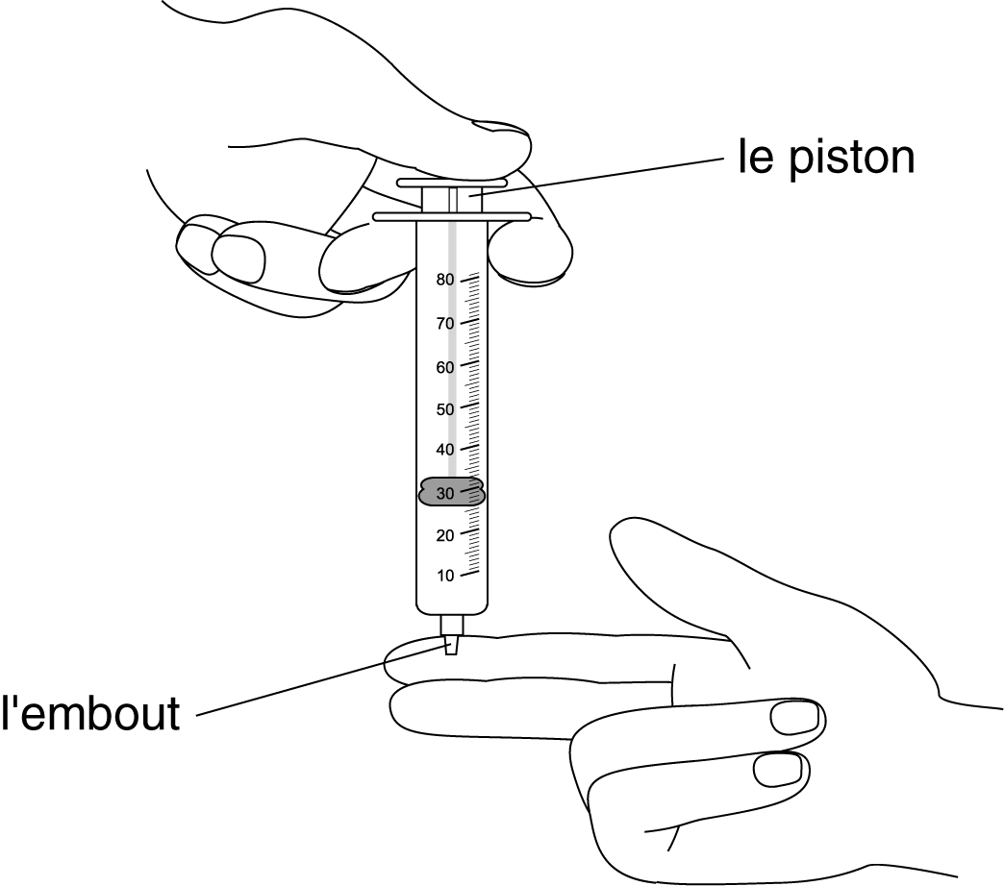

Observations : ____________________________________________________________________
_________________________________________________________________________________
_________________________________________________________________________________
_________________________________________________________________________________
_________________________________________________________________________________

Conclusion : _____________________________________________________________________
_________________________________________________________________________________

Partie B – La décompression

Il est possible d'effectuer un travail en exploitant le phénomène de rebond en présence de fluides comprimés. Observe la distance sur laquelle l'obturateur rebondit (extrémité étanche du piston) lorsque tu relâches le piston d'une seringue contenant un fluide comprimé. Inscris sur ta feuille lequel des fluides de la Partie A procure à l'obturateur le plus grand rebond.

Observations : ____________________________________________________________________
_________________________________________________________________________________
_________________________________________________________________________________

Conclusion : _____________________________________________________________________
_________________________________________________________________________________

